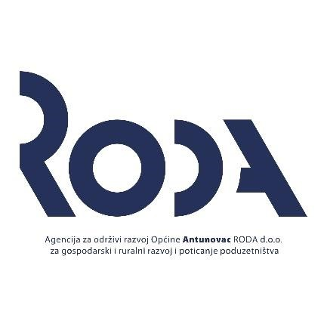

PLAN RADA
„AGENCIJE ZA ODRŽIVI RAZVOJ OPĆINE ANTUNOVAC – RODA d.o.o. za

gospodarski i ruralni razvoj i poticanje poduzetništva“
ZA 2024. GODINU

Antunovac, prosinac 2023. godine

UVOD
Agencija za održivi razvoj Općine Antunovac – RODA d.o.o. za gospodarski i ruralni razvoj i poticanje poduzetništva (u daljnjem tekstu Agencija RODA d.o.o.) osnovana je u prosincu 2013. godine kao trgovačko društvo i zadužena je za operativno provođenje mjera za razvoj gospodarstva i poduzetništva na lokalnoj razini, poticanje i privlačenje investicija te iniciranje i realizaciju projekata poticanja gospodarskog razvitka i poduzetništva, objedinjavajući rad gospodarskih subjekata, lokalnih i regionalnih poduzetničkih institucija, te visokoobrazovnih institucija i centara znanja. Djelatnosti Agencije RODA d.o.o. su, kako je i navedeno u Izjavi o osnivanju društva, prvenstveno osmišljavanje i izrada programa i projekata za jedinicu lokalne samouprave za dobivanje nepovratnih sredstava putem nacionalnih i europskih fondova te savjetodavne i konzultantske usluge poduzetnicima, obiteljskim poljoprivrednim gospodarstvima i svim ostalim subjektima sa područja Osječko – baranjske županije. Prema obavijesti o razvrstavanju poslovnog subjekta prema NKD-u 2007., Agencija obavlja djelatnost
„Reguliranje i poboljšanje poslovanja u gospodarstvu“ (brojčana oznaka razreda: 8413). Agencija je registrirana kao poduzetnička potporna institucija u skladu sa Zakonom o unapređenju poduzetničke infrastrukture i verificirana u Jedinstvenom registru poduzetničke infrastrukture – JRPI pri Ministarstvu gospodarstva, poduzetništva i obrta.
Upravo u svrhe promicanja poduzetničkog i gospodarskog potencijala te ulaganja u ruralnu ekonomiju pokrenut je projekt izgradnje Poduzetničkog inkubatora i akceleratora Antunovac. Projekt je, uz Općinu Antunovac kao nositelja, uspješno operativno provela Agencija RODA d.o.o. od 7. kolovoza 2017. godine do 7. kolovoza 2019. godine. Ciljevi pokretanja projekta su, uz ponudu poslovnog i proizvodnog prostora i zajedničkih usluga, istraživanje tržišta i pomoć pri razvoju proizvoda, ponuda različitih edukacija za poduzetništvo, gospodarstvenike, poljoprivredne proizvođače i OPG-ove, pružanje pomoći postojećim poduzetnicima te subvencionirano korištenje poslovnog prostora u svrhe jačanja poduzetništva i gospodarstva.

Aktivnosti i projekti Agencije RODA
Programom rada Agencije RODA d.o.o. daje se pregled aktivnosti i projekata započetih u prethodnim godinama koji se nastavljaju u 2024. godini te se navode nove aktivnosti i novi projekti.
- Aktivnosti planirane u 2023. godini:
  - Upravljanje Poduzetničkim inkubatorom i akceleratorom Antunovac
  - Savjetovanje i informiranje poduzetnika
  - Promocija poduzetništva u Poduzetničkom inkubatoru i akceleratoru Antunovac u Gospodarskoj zoni Antunovac – Poduzetnički glasnik i Newsletter
  - Organizacija Gospodarskog sajma Kolođvar
  - Vođenje Kulturno-informativno turističkog centra Žnidarec
  - Organizacija manifestacije Povratak vitezova na utvrdu Kolođvar
  - Marketinška i komunikacijska strategija povezivanja svih turističkih potencijala i programa na području Općine Antunovac
  - Sudjelovanje u projektu BOND i članstvo u udruzi Mreža poduzetničkih potpornih institucija – Mreža BOND
  - Lokalni koordinator za područje Općine Antunovac
  - Jačanje akceleracijske aktivnosti u okviru djelovanja Konzorcija OSA

- Projekti u provedbi:
- Sunčana elektrana PIA Antunovac
- Inovacijski centar Antunovac
- Projekt ulaganja u objekt dječjeg vrtića (izgradnja dječjeg igrališta u dječjem vrtiću u Ivanovcu)
- Izgradnja pješačke staze u Antunovcu – Ulica Vilima Hefera i Kralja Zvonimira
- Izgradnja vanjskog nogometnog igrališta za mali nogomet (MINT)
- Izgradnja vanjskog nogometnog igrališta za mali nogomet s umjetnom travom
- Konzorcij OSA: Jačanje akceleracijske aktivnosti

- Projekti prijavljeni na natječaje:

- Inovacijski centar Antunovac
- Sanacija nerazvrstane ceste dijela Ulice Tina Ujevića k.č.br. 269 k.o. Antunovac
- Izgradnja pješačke staze u Antunovcu – Ulica Vilima Hefera i Kralja Zvonimira
- Izgradnja vanjskog nogometnog igrališta za mali nogomet (MINT)
- Izgradnja vanjskog nogometnog igrališta za mali nogomet s umjetnom travom
- Projekt ulaganja u objekt dječjeg vrtića (izgradnja dječjeg igrališta u dječjem vrtiću u Ivanovcu)
- Uređenje manipulativne površine DVD-a Ivanovac na k.č.br. 467, k.o. Ivanovac
- Izgradnja pješačke staze u Antunovcu – Ulica Hrvatske Republike – dužine 1.095m (MUP)
- Nabava višenamjenskog uređaja za održavanje zelenih površina
- Sanacija asfaltiranih otresnica
- SRC-Regionalna diversifikacija sportsko – rekreativni centar
- Energetska obnova zgrade Općine
- Zaželi – skrbim za druge, brinem za sebe IV
- Uređenje manipulativnih površina na mjesnom groblju u Antunovcu

- Završeni projekti u 2023. godini:
- Nadogradnja dječjeg vrtića u Antunovcu
- Sanacija nerazvrstane ceste dijela Ulice Tina Ujevića k.č.br. 269 k.o. Antunovac
- Izgradnja biciklističke staze u Općini Antunovac, dionica kroz Antunovac; dio k.č.br. 856, 872/2 k.o. Antunovac
- Projekt ulaganja u objekt dječjeg vrtića (izgradnja dječjeg igrališta u dječjem vrtiću u Antunovcu)
- Izgradnja pješačke staze u Antunovcu – Ulica Hrvatske Republike – dužine 1.095m (SDUOSZ)
- Uređenje manipulativne površine DVD-a Ivanovac na k.č.br. 467, k.o. Ivanovac
- Snaga žena – skrbim za druge, brinem za sebe III
- Sanacija asfaltiranih otresnica
- Nabava višenamjenskog uređaja za održavanje zelenih površina

- Planirani projekti:
- Projekti rekonstrukcije i izgradnje nerazvrstanih cesta Općine Antunovac
- Projekti međunarodne suradnje
- Zelene tržnice
- Energetski učinkovita javna rasvjeta
- Energetska obnova javne zgrade Općine Antunovac
- Energetska obnova dječjeg vrtića Antunovac
- Proširenje dječjeg vrtića Ivanovac
- Izgradnja sportsko-rekreativnog sadržaja uz park jezero Antunovac
- Antunovački dani
- Projekt Povratak Vitezova na utvrdu Kolođvar

- Nadležni strateški dokumenti u čiju je izradu i provedbu uključena Agencija RODA d.o.o.:
- Provedbeni program Općine Antunovac za razdoblje 2021.-2025.
- Lokalna razvojna strategija 2023-2027 LAG Vuka-Dunav
- Strategija razvoja Urbane aglomeracije Osijek od 2021.-2027.

1. UPRAVLJANJE PODUZETNIČKIM INKUBATOROM I AKCELERATOROM ANTUNOVAC
U 2019. godini uspješno je proveden kapitalni projekt Općine Antunovac „Poduzetnički inkubator i akcelerator Antunovac KK.03.1.2.01.0012.“ ukupne vrijednosti 2.840.648,97 eura, a koji je odobren i sufinanciran u okviru Operativnog programa “Konkurentnost i kohezija” u iznosu od 2.614.489,65 eura. Provedba projekta trajala je 24 mjeseca, odnosno od 7. kolovoza 2017. do 7. kolovoza 2019. godine. Vlasnik izgrađenog objekta – Poduzetničkog inkubatora i akceleratora Antunovac površine 3.179m2 – je Općina Antunovac. Temeljem Ugovora o pravu upravljanja, korištenja i održavanja objekta, radi organizacije rada Poduzetničkog inkubatora i akceleratora Antunovac, objektom upravlja i održava ga Agencija za održivi razvoj Općine Antunovac – RODA d.o.o.

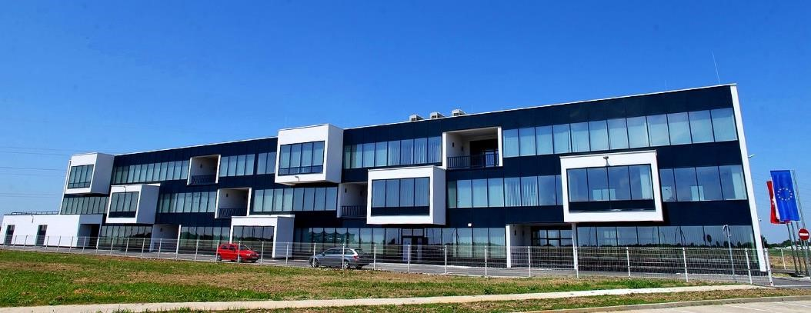

Poduzetnički inkubator i akcelerator Antunovac

Izgradnjom Poduzetničkog inkubatora i akceleratora Antunovac razvila se profesionalna i visokotehnološki opremljena poslovna infrastruktura koja osigurava usluge za MSP-ove koji ulaze u poduzetničku aktivnost i one koji žele razvijati inovativni poslovni pothvat. Projektno rješenje dizajnirano je u svrhe jačanja poduzetničkog okruženja u Općini Antunovac sa širim područjem te jačanja regionalne konkurentnosti kroz poboljšanje dostupnosti poduzetničko poslovne infrastrukture MSP-ovima. Izgrađeni objekt obuhvaća 40 funkcionalno-prostornih jedinica infrastrukture; poslovna zgrada sastoji se od 34 uredska prostora, 2 proizvodna prostora, 1 open space prostora, sanitarija, kuhinja, hardverske i softverske sobe, multifunckionalne dvorane i konferencijske sale.

Konferencijska dvorana Poduzetničkog inkubatora i akceleratora Antunovac

Usluge koje su na raspolaganju uključuju najam ureda za novoosnovane MSP-ove, najam ureda za MSP-ove koji posluju duže od 3 godine, najam konferencijske dvorane, najam open space prostora, usluge 3D printanja i korištenje usluga poduzetničke podrške PPI-jeva koja posluju u infrastrukturi – Agenciju za održivi razvoj Općine Antunovac – RODA d.o.o. za gospodarski i ruralni razvoj i poticanje poduzetništva, Hrvatske agencije za malo gospodarstvo, inovacije i investicije – HAMAG BICRO (do 31. srpnja 2023.) te Lokalne akcijske grupe Vuka-Dunav. Uspostavljena je i usluga „Virtualni asistent” kao softversko rješenje za pružanje pomoći i informacija poduzetnicima početnicima te usmjeravanje njihovih poslovnih ideja.
Izgradnja nove poduzetničke infrastrukture ubrzava stvaranje inovacija, poboljšava umrežavanje PPI-jeva koji pružaju različite usluge te unaprjeđuje kvalitetu poslovanja, modernizira i razvija industrijsku bazu šireg područja.
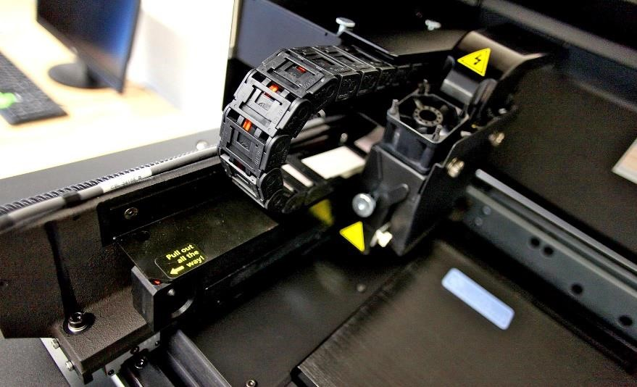
Stratasys Objet 30 pro 3D Printer; jedan od tri 3D printera na raspolaganju poduzetnicima u

Poduzetničkom inkubatoru i akceleratoru Antunovac

Ostvareni projektni rezultati utječu na povećanje broja poduzetnika i osnaživanje postojećih poduzetnika što dovodi do povećanja zaposlenosti stanovništva. Izravno će se generirati i ostali pozitivni učinci na održivi razvoj cijelog područja, povećati stabilnost proračuna lokalne samouprave koje će posljedično dovesti i do pojačanog ulaganja u javnu infrastrukturu i podizanje standarda zajednice.
Do prosinca 2023. godine, uredske je prostore u Poduzetničkom inkubatoru i akceleratoru Antunovac zakupilo 25 poslovna subjekata, od kojih 21 posluje duže od 3 godine, a 4 je novoosnovanih poduzeća, te u njemu rade Agencija za održivi razvoj Općine Antunovac – RODA d.o.o., te Lokalna akcijska grupa Vuka-Dunav kao poduzetničke potporne institucije.
Izgradnjom inovativne infrastrukture za jačanje poduzetničkog kapaciteta, s ciljem privlačenja novih investicija stvorila se mogućnost za povećanje stope zaposlenosti i doprinosi se razvoju dinamične poduzetničke klime na području Osječko - baranjske županije u kojoj je evidentirana potreba za novom poduzetničkom infrastrukturom.

2. SAVJETOVANJE I INFORMIRANJE PODUZETNIKA
Agencija za održivi razvoj Općine Antunovac – RODA d.o.o. kao poduzetnička potporna institucija djeluje na području informiranja, savjetovanja i educiranja poduzetnika pružanjem podrške u razvoju poduzetništva, održivog razvoja gospodarstva i izradi projekata te korištenju financijskih instrumenata i fondova za razvojne projekte lokalne samouprave.

Nadalje, Agencija RODA d.o.o. organizira rad poslovnog inkubatora i nudi edukacije za poduzetništvo, gospodarstvenike te pruža pomoć postojećim poduzetnicima u uvođenju novih tehnologija u poslovanje, potiče stvaranje novih poduzetnika te im omogućava korištenje poslovnog prostora u svrhe jačanja poduzetništva i gospodarstva na širem regionalnom području.
Agencija RODA d.o.o. kao i prijašnjih godina, i u 2024. godini posebno je usmjerena pružanju institucionalne podrške za inicijalni početak i razvoj inovativnih poslovnih ideja mladih poduzetnika i malih i srednjih poduzetnika, a posebna se pozornost posvećuje razvoju i jačanju ženskog poduzetništva. Unaprjeđuju se usluge potporne institucije za razvoj poduzetništva, posebno usluge poslovne podrške za osnivanje, razvoj i širenje poslovanja i stvaranje poduzetničkog povoljnog okruženja te širenja primjera dobre prakse i stvaranje prilika za sklapanje novih poslovnih partnerstava.
Pružanjem specijaliziranih usluga Agencije RODA d.o.o. i provedbom intenzivnih seminara i informiranja o natječajima za bespovratna sredstva s temama lokalnih, regionalnih, nacionalnih i EU natječaja i javnih poziva, korištenja ESIF jamstava i kredita, programima za žene u poduzetništvu, pokretanju poslovanja, knjigovodstva za poduzetnike, zakonodavnom okviru, prijenosu poslovanja, redovnom poslovanju, javnoj nabavi, klimatskim promjenama i poduzetništvu te ostalim uslugama jača se sposobnost malih tvrtki za kvalitetnije poslovanje i opstanak na tržištu, razvijaju se i jačaju poduzetničke pismenosti i vještine te se otvaraju nove mogućnosti poslovanja umrežavanjem poduzetnika i PPI-jeva.
Aktivnostima Agencije RODA d.o.o. osigurava se razvoj novih usluga i suradnja poduzetničkih potpornih institucija, posebno onih koje doprinose povećanju konkurentnosti i internacionalizacije poslovanja. Potpomaže se održivost i visoku produktivnost poslovanja te se proširuje dostupnost kvalitetnih usluga MSP-ovima na ovom području.
Tijekom 2024. godine planirano je održavanje niza aktivnosti za poduzetništvo s ciljem akceleracije poslovnih ideja te pružanja logističke podrške novim poslovnim poduhvatima, poput usluga praćenja europskih i nacionalnih natječaja, izrade projektnih ideja, izrade poslovnoga plana, izrade marketinške strategije, informiranja o mogućnostima korištenja financijskih instrumenata te organiziranja i održavanja informativnih radionica i edukacija tematski posvećenih poduzetništvu i gospodarstvu. Poticanjem gospodarskog napretka učinkovitim korištenjem lokalnih resursa, unapređenjem sustava poduzetničke potpore, informiranjem te umrežavanjem poduzetnika daje se doprinos stvaranju povoljnog okruženja za razvoj poduzetništva. U tom smjeru Agencija svoj rad nastavlja i u 2024. godini za koju se planiraju daljnje aktivnosti za informiranje poduzetnika. Razvoju poduzetničke klime doprinijet će i organizacija te održavanje konferencija i okruglih stolova na temu razvoja poduzetništva, a za koje će se osigurati sudjelovanja i predavanja renomiranih stručnjaka. Provodit će se i usluge predinkubacije i mentoriranja potencijalnih poduzetničkih pothvata, inkubator novih ideja u sektoru informacijsko-komunikacijskih tehnologija, intenzivne coworking radionice, usluge aditivnih proizvodnih tehnologija (3D print), programi specijalizirani za žene poduzetnice te triple helix aktivnosti povezivanjem poduzetnika međusobno, ali i poduzetničkih potpornih institucija i znanstvenih institucija.
Uz individualna i grupna informiranja i savjetovanja, nastavlja se i usmjeravanje poduzetnika početnika putem usluge „Virtualni asistent“ – softverskog rješenja uspostavljenog tijekom provedbe projekta Poduzetnički inkubator i akcelerator Antunovac radi akceleracije poslovnih ideja. „Virtualni asistent“ prikuplja informacije od poduzetnika početnika koje potom analizira stručni tim Agencije RODA nakon čega poduzetniku pruža povratnu informaciju i evaluaciju poduzetničke ideje, odnosno projekta.
Informiranje i savjetovanje Agencija RODA d.o.o. provodi i putem dviju web stranica – web stranice Agencije RODA d.o.o. (http://www.roda-antunovac.hr) te web stranice Poduzetničkog inkubatora i akceleratora Antunovac (http://pia-antunovac.hr), a upravljanje i održavanje istih nastavlja se i u 2024. godini. Informiranje MSP-ova i povezivanje subjekata na području svog djelovanja uz održavanje web stranica i drugih web alata provodit će se i putem ostalih kanala informiranja (društvene mreže, press konferencije, press release, tiskane brošure i drugo).
Osim djelovanja na području informiranja, savjetovanja i educiranja poduzetnika te provedbe intenzivnih seminara i mentoriranja, Agencija nastavlja rad na jačanju i širenju mreže partnera i suradnika PPI-jeva, znanstveno-obrazovnih ustanova i ostalih potpornih institucija poduzetništvu (triple helix aktivnosti).

3. SUDJELOVANJE U PROJEKTU BOND I ČLANSTVO U UDRUZI MREŽA PODUZETNIČKIH POTPORNIH INSTITUCIJA – MREŽA BOND

U 2023. godini Agencija RODA d.o.o. se prijavila na Javni poziv za podnošenje prijava za sudjelovanje u postupku testiranja standardiziranih usluga za poduzetnike i certificiranja postupka pružanja standardiziranih usluga Hrvatske agencije za malo gospodarstvo, inovacije i investicije (HAMAG BICRO) s ciljem povećanja razine poduzetničkih aktivnosti stvaranjem povoljnijeg poduzetničkog okruženja kako bi se na taj način osigurao stabilniji rast i razvoj cjelokupnog gospodarstva.
Kroz sudjelovanje u postupku testiranja standardiziranih usluga i certificiranja procedure pružanja istih Agencija RODA d.o.o. u 6. mjeseci je organizirala i provela 10 radionica i izvršila 50 individualnih savjetovanja za poduzetnike početnike, odnosno potencijalne poduzetnike i one u rastu i razvoju te ostvarila certifikat najviše razine 5. Time je omogućeno daljnje i invazivnije provođenje aktivnosti usmjerenih pružanju potpore i razvoju poduzetništva te stvorene prilike poduzetnicima i potencijalnim poduzetnicima da dobiju tražene informacije o uspostavljanju i unaprjeđenju svog poslovanja uz individualni pristup svakom pojedinom slučaju, a isto tako pružene detaljnije informacije o brojnim temama iz svijeta poduzetništva.
U okviru projekta BOND 2 HAMAG-BICRO-a uspostavljenja je i mreža mentora kroz koju je Agencija Roda d.o.o. kao poduzetničko potporna institucija prvih mjesec dana provedbe procesa mentoriranja popunili maksimalan broj poduzetnika dodijeljenih po pojedinoj poduzetničko-potpornoj instituciji.
Agencija RODA d.o.o. i u 2024. godini planira nastaviti provedbu individualnih savjetovanja i radionica za poduzetnike, odnosno potencijalne poduzetnike, kako bi dobili tražene informacije o uspostavljanju ili unaprjeđenju svoga poslovanja, a isto tako se informirali o pojedinim temama iz svijeta poduzetništva. A isto tako kako poduzetničko potporna institucija sudjelovati u provedbi procesa mentoriranja.

4. PROMOCIJA PODUZETNIŠTVA U PODUZETNIČKOM INKUBATORU I AKCELERATORU ANTUNOVAC U GOSPODARSKOJ ZONI ANTUNOVAC – PODUZETNIČKI GLASNIK I NEWSLETTER

U 2020. godini pokrenut je Poduzetnički glasnik u svrhu promocije poduzetništva u Poduzetničkom inkubatoru i akceleratoru Antunovac i Gospodarskoj zoni Antunovac, na području Općine Antunovac, LAG-a Vuka – Dunav te na širem području djelovanja PPI.
Isti je pokrenut u okviru projekta Oslonac u poslovanju – PIA Antunovac!, KK.03.1.1.12.0017. Izdavat će se u tiskanom ili digitalnom izdanju, u 2024. godini i na dalje.

Poduzetnički glasnik u svrhu promocije poduzetništva

Također je pokrenut i Newsletter s novostima iz svijeta poduzetništva, aktualnim natječajima i zanimljivostima, a koji će se redovno slati i u 2024. godini, minimalno 1 puta mjesečno.

Newsletter s novostima iz svijeta poduzetništva

5. OSTALE AKTIVNOSTI AGENCIJE RODA d.o.o.

5.1. Gospodarski sajam Kolođvar
Agencija za održivi razvoj Općine Antunovac – RODA d.o.o. šest godina za redom organizirala je Gospodarski sajam Kolođvar koji se održava pokraj zaštićenog kulturnog dobra Republike Hrvatske utvrde Kolođvar (Korogyvar) paralelno s manifestacijom Povratak vitezova na utvrdu Kolođvar, plan je nastaviti tradiciju održavanja u 2024. godini.

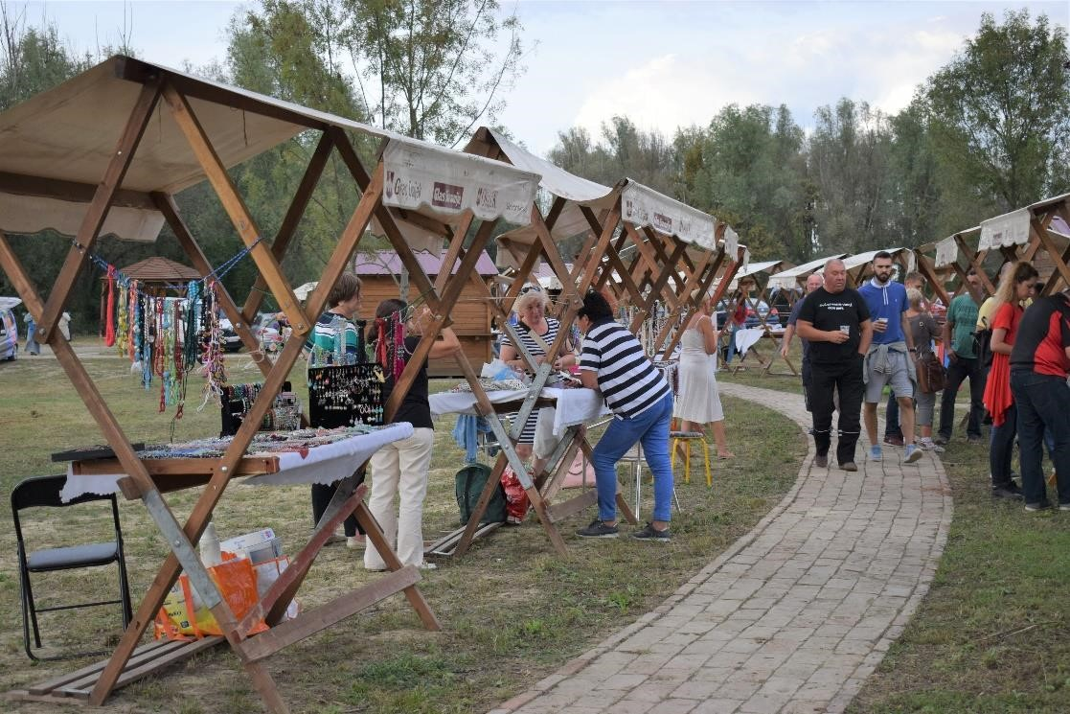

Gospodarski sajam Kolođvar

Općenito, stvoreni su preduvjeti za uspješno odvijanje sajma što uključuje pozive izlagačima, nabavu sajamske opreme - najam šatora, sklopivih drvenih štandova, razglasa, promociju putem letaka, pozivnica, jumbo plakata na frekventnim pozicijama, te najave putem javnih medija od tiskanih medija, lokalne i nacionalne televizija do društvenih mreža i internet portala. Na gospodarskom sajmu sudjeluje dvadesetak izlagača, obrtnika i obiteljskih - poljoprivrednih gospodarstva sa područja Općine Antunovac, Općine Čepin te ostalih područja Osječko-baranjske županije. Kroz sajam izlagači mogu razmijeniti svoja iskustva, uspostaviti nove kontakte i međusobno se povezati kako bi ojačali svoju poziciju na tržištu.
Pozitivni učinci projekta očituju se u povećanju gospodarske atraktivnosti područja. Novim gospodarskim sadržajem olakšan je pristup tržištu lokalnim i regionalnim proizvođačima i poduzetnicima kroz njihovu promociju. Time se na lokalnoj i regionalnoj razini pružio primjer dobre prakse uključivanja lokalnih zajednica u svrhu podržavanja poduzetništva, čime su također potaknute promjene lokalnih i regionalnih politika u okolini. Konačno, cilj je i proširiti postignuti učinak na druge jedinice lokalne samouprave te poduzetnike, poljoprivredne proizvođače i obrtnike.

5.2. Manifestacija „Povratak vitezova na utvrdu Kolođvar“
Agencija za održivi razvoj Općine Antunovac – RODA d.o.o. u partnerstvu s Općinom Antunovac i Općinom Čepin već tradicionalno organizira manifestaciju Povratak vitezova na utvrdu Kolođvar. Zaštićeno kulturno dobro Republike Hrvatske utvrda Kolođvar kontinuirano od 2014. godine jednom godišnje nanovo oživi uz zorni prikaz života kakvim su živjeli srednjovjekovni vitezovi. Toga dana ova povijesna utvrda postaje mjestom održavanja viteških igara, škole mačevanja i streličarstva, ali i viteških borbi uz prikaz velike noćne bitke za utvrdu. Posjetitelje zabavljaju i srednjovjekovni zabavljači i lakrdijaši, a na raspolaganju su i piće te hrana za okrjepu. Uz viteške sadržaje, dodatan sadržaj predstavlja gospodarski sajam koji se održava paralelno s manifestacijom, a koji je smješten na prostoru Odmorišta za cikloturiste na biciklističkoj ruti Utvrde Kolođvar koje je izgrađeno u 2018. godini. Plan je i u 2024. godini održati manifestaciju.
Povratak vitezova na utvrdu Kolođvar

5.3. Vođenje Kulturno-informativno turističkog centra Žnidarec

U sklopu svoga redovnoga poslovanja, Agencija RODA d.o.o. provodi aktivnost vođenja Kulturno-informativno turističkog centra Žnidarec (KITC Žnidarec) u Ivanovcu koji je službeno otvoren u prosincu 2018. godine. Projekt rekonstrukcije i prenamjene postojeće kuće kipara naive Vjekoslava Žnidareca (1931.-2000.) u KITC Žnidarec sufinanciran je sredstvima Ministarstva turizma i Općine Antunovac, a njegovom realizacijom nastao je novi sadržaj vezan uz kulturno-povijesno nasljeđe ovoga kraja. Nositelj projekta vrijednog 97.121,51 eura je Općina Antunovac, a projektnu prijavu za natječaj pripremila je Agencija za održivi razvoj Općine Antunovac – RODA d.o.o. za gospodarski i ruralni razvoj i poticanje poduzetništva, koja je bila angažirana i za provedbu projekta.
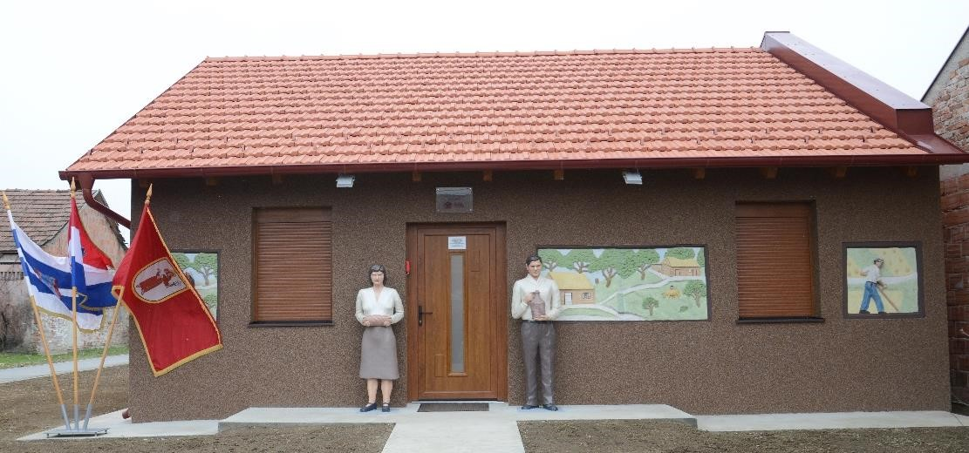

Kulturno-informativno turistički centar Žnidarec

U multimedijalnom izložbenom prostoru Centra posjetitelji mogu razgledati stalni izložbeni postav djela Vjekoslava Žnidareca, ali i saznati nešto više o ostalim sadržajima i atrakcijama smještenima u blizini, poput srednjovjekovne utvrde Kolođvar ili rute Stepski sokol. Za upoznavanje kompletnog sadržaja Centra prilikom samog dolaska potrebno je preuzeti mobilnu aplikaciju RODA – Centar Žnidarec, putem koje se posjetitelju preko QR kodova otvaraju dodatne informacije o povijesti naselja, života umjetnika kao i povijesnog naslijeđa ovoga kraja.

6. KONZORCIJ OSA: JAČANJE AKCELERACIJSKE AKTIVNOSTI
Hrvatska agencija za malo gospodarstvo, inovacije i investicije (HAMAG-BICRO) objavom Javnog poziva za iskaz interesa za provoditelje Programa akceleracije u sklopu mjere “Jačanje akceleracijske aktivnosti” (C1.1.2. R2-I4) pozvala je zainteresirane pravne osobe s relevantnim iskustvom u provedbi Programa akceleracije i infrastrukturom koja ju omogućuje da sudjeluju u provedbi navedene mjere u svojstvu provoditelja.
Iskaz interesa na navedeni Javni poziv podnio je i „Akcelerator OSA“, konzorcij koji se okupio s ciljem jačanja akceleracijskih aktivnosti za novoosnovana poduzeća, a kojeg čine nositelj Poduzetnički inkubator BIOS d.o.o. Osijek te članovi Tera Tehnopolis d.o.o., Agencija za održivi razvoj općine Antunovac – RODA d.o.o., Centar za poduzetništvo Osijek i Sveučilište Josipa Jurja Strossmayera u Osijeku.
Temeljem zaprimljenih iskaza interesa, a nakon provedenog postupka odabira, HAMAG-BICRO objavio je kako je i „Akcelerator OSA“ jedan od uspješnih prijavitelja koji su zadovoljili uvjete prihvatljivosti te prešli bodovni prag ocjene kvalitete. Sklapanjem Sporazuma o provedbi Programa akceleracije između konzorcija „Akcelerator OSA“ i HAMAG-BICRO-a, uspostavljeni su uvjeti za započinjanje provedbe planiranih aktivnosti.
Uspostavljanjem provedbe Programa akceleracije, HAMAG-BICRO nastoji omogućiti brži i kvalitetniji rast za najmanje 120 novoosnovanih poduzeća koja razvijaju inovativna rješenja. Podržanim novoosnovanim poduzećima olakšat će se pristup tržištima kapitala, roba i usluga, a s ciljem povećanja njihove spremnosti za investicije kao i stope trogodišnjeg preživljavanja.

7. PROJEKTI REKONSTRUKCIJE I IZGRADNJE OSTALIH NERAZVRSTANIH CESTA OPĆINE ANTUNOVAC
Projekt rekonstrukcije i izgradnje nerazvrstanih cesta Općine Antunovac utjecat će na održivost razvoja lokalne zajednice u smislu poboljšanja dostupnosti lokalne infrastrukture, te će doprinijeti podržavanju gospodarske i socijalne revitalizacije slabije razvijenog područja.
Njegovom realizacijom će se znatno utjecati na poboljšanje kvalitete života lokalnog stanovništva i poboljšanje kvalitete prometne povezanosti unutar naselja. Broj stanovnika Općine Antunovac prema popisu iz 2021. godine je 3.411 (izvor: www.dzs.hr). Izvedbom rekonstrukcije ulica bitno bi se podigla razina sigurnosti i udobnosti odvijanja prometa. To će se postići poboljšanjem elemenata ceste: povećanjem širine kolnika, povećanjem nosivosti kolničke konstrukcije, elemenata odvodnje, uklapanje i izvedba novih kolnih prilaza, te izvedbom nove vertikalne i horizontalne signalizacije. Rekonstrukcija lokalnih nerazvrstanih cesta podiže razinu sigurnosti i udobnosti odvijanja prometa. Rezultat je podizanje razine komunalne opremljenosti u lokalnoj zajednici.
Ulaganje u infrastrukturu u funkciji je gospodarskog rasta i razvoja. Veličina i intenzitet ulaganja uravnoteženi su s potrebama gospodarstva i dovodi do uštede u vremenu putovanja, povećane sigurnosti, utječe na poslovnu atraktivnost i turističku ponudu prostora te nudi priliku za otvaranjem novih radnih mjesta te doprinosi smanjenju lokalne nezaposlenosti.
Popis nerazvrstanih cesta:
- Antunovac: Ulica Kralja Zvonimira, Ulica Petefi Šandora, Ulica Petra Svačića, Mirna ulica, Ulica Nikole Šubića Zrinskog, Ulica bana Josipa Jelačića,
- Ivanovac: Držanička ulica, Mala ulica, Ulica Hrvatskih branitelja i Ulica dr. Franje Tuđmana.

Ukupna dužina svih nerazvrstanih cesta u naseljima na području Općine Antunovac je 17,40 km.

8. PROJEKT SUNČANA ELEKTRANA PIA ANTUNOVAC
Projektom izgradnje Sunčane elektrane PIA Antunovac predviđena je izgradnja postrojenja koje koristi sunčevo zračenja (obnovljivi izvor energije), za proizvodnju električne energije (fotonaponska elektrana).
Projekt je prijavljen na Javni natječaj za dodjelu tržišne premije i zajamčene otkupne cijene za poticanje proizvodnje električne energije iz obnovljivih izvora energije 1/2020, a koji je raspisao Hrvatski operator tržišta energije d.o.o. (HROTE) u studenome 2020. godine.

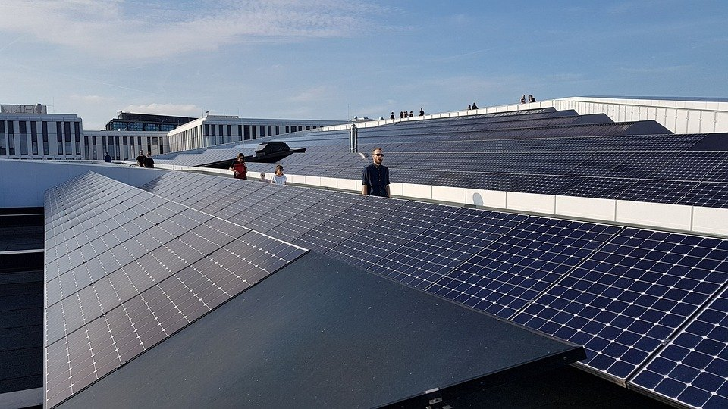
Solarni paneli (izvor: Pixabay)
Predviđena je izgradnja fotonaponske elektrane na postojećoj građevini gospodarske namjene na adresi Gospodarska zona 23, 31216 Antunovac, k.č.br. 904/28, k.o. Antunovac sa svom pripadajućom opremom i infrastrukturom (izmjenjivači, fotonaponske ploče/solarne ploče, nosiva konstrukcija za njihovo pričvršćivanje, oprema za mjerenje, regulaciju i transport energije i dr.).

Snaga predviđene fotonaponske elektrane:
- Inverterski sustav 60 kW, 3F
- Fotonaponski paneli = 174 kom (400Wp)
- Ukupna instalirana snaga fotonaponskih panela iznosi 69,60 kW, a ukupna instalirana snaga izmjenjivača iznosi 60 kW.

Sustav će biti izgrađen u paralelnom pogonu s distribucijskom mrežom, a namijenjen je za proizvodnju i predaju električne energije u mrežu.

9. PROJEKT INOVACIJSKI CENTAR ANTUNOVAC
Projekt „Inovacijski centar Antunovac“ prijavljen je i odobren u okviru Javnog poziva za iskaz interesa za financiranje projekata prema Programu podrške gospodarskoj revitalizaciji Slavonije, Baranje i Srijema kojeg je raspisalo Ministarstvo regionalnoga razvoja i fondova Europske unije. Projektne aktivnosti su usmjerene predmetu poziva, ulaganjem u izgradnju Inovacijskog centra Antunovac koji će dugoročno omogućiti niz koristi lokalnom i regionalnom gospodarstvu, kao i nacionalnoj ekonomiji
Projektom „Inovacijski centar Antunovac“ će se odgovoriti na razvojne izazove i strukturne poteškoće gospodarstva Istoka Hrvatske kojeg treba modernizirati i diversificirati kako bi se omogućio industrijski prijelaz na sektorske niše s većom dodanom vrijednošću, smanjila nezaposlenost te povećao životni standard. Kapaciteti postojeće infrastrukture ukazuju na potrebu nadogradnje postojećih dostupnih usluga, a tržišni zahtjevi za novim uslugama ukazuju na potrebu za izgradnjom nove infrastrukture. Zahvat obuhvaća izgradnju objekta na k.č.br. 538/1 k.o. Antunovac, a provedbom ulaganja će se ostvariti sinergija poduzetničko-potpornih usluga u okviru Poduzetničkog inkubatora i akceleratora Antunovac te usluga Inovacijskog centra Antunovac.
Namjena objekta je višestruka, od održavanja manifestacija u svrhe jačanja poduzetničkog potencijala šireg područja i drugih društvenih događaja do osnaživanja dionika poticanjem na implementiranje inovacijskih rješenja u svom poslovanju, što će pridonijeti održivosti gospodarskog razvoja te povećanju atraktivnosti ruralnog prostora, čime će se ostvariti pozitivan utjecaj na sprječavanje daljnjeg iseljavanja te će se poboljšati kvaliteta života šireg područja.
Ukupna je vrijednost projekta 1.841.832,91 eura, od čega odobreno sufinanciranje iznosi 783.064,57 eura. Provedba projekta započela je 1. lipnja 2022. godine, a trajat će do 31. prosinca 2024. godine.
10. PROJEKT ULAGANJA U OBJEKT DJEČJEG VRTIĆA
Projekt ulaganja u objekt dječjeg vrtića prijavljen je i odobren u okviru Poziva za prijavu projekata usmjerenih na poboljšanje materijalnih uvjeta u dječjim vrtićima u 2023. godini kojeg je raspisao Središnji državni ured za demografiju i mlade.
Projekt obuhvaća opremanje dječjeg igrališta postavljanjem 3 nova igrala za djecu kod dječjeg vrtića, na površini od cca. 200m² u naselju Ivanovac. Ulaganje u izgradnju novog sadržaja za djecu predstavlja odgovor na razvojne prioritete Općine Antunovac i podršku jačanju socijalne kohezije kojima se nastoji unaprijediti uvjete života i kvalitetu stanovanja na ovom ruralnom području, posebice jer će se ovim sadržajima prvenstveno služiti polaznici dječjeg vrtića. Pri ostvarenju cilja zaustavljanja negativnih demografskih trendova značajna su sva ulaganja koja doprinose poboljšanju uvjeta života djece i mladih obitelji pa će i unaprjeđenje postojećih kapaciteta igrališta izgradnjom novih raznolikih sadržaja sigurnih za dječju igru imati pozitivan učinak na ovaj problem. Ulaganjem u objekt dječjeg vrtića u Ivanovcu poboljšat će se materijalni uvjeti vrtića te će se podići kvaliteta pedagoških standarda, čime se izravno smanjuju regionalne razlike i nejednakosti u sustavu ranog i predškolskog odgoja i obrazovanja. Također, novo dječje igralište stvara dodatnu mogućnost za unaprjeđenje psihofizičkog razvoja djece te potiče boravak na svježem zraku i tjelesnu aktivnost, što izravno ima pozitivne učinke na njihovo zdravlje. Razdoblje provedbe projekta je od 14. lipnja 2023. godine do 1. lipnja 2024. godine, a odobreno sufinanciranje iznosi 15.159,38 eura.

11. PROJEKT IZGRADNJA PJEŠAČKE STAZE U ANTUNOVCU, ULICA VILIMA HEFERA I ULICA KRALJA ZVONIMIRA
Projekt Izgradnja pješačke staze u Općini Antunovac, Ulica Vilima Hefera i Ulica kralja Zvonimira prijavljen je i odobren u okviru Javnog poziva za prijavu projekata iz područja sigurnosti cestovnog prometa na području Republike Hrvatske za 2023. godinu, kojeg je raspisalo Ministarstvo unutarnjih poslova Republike Hrvatske. Cilj projekta je poboljšanje prometno tehničkih uvjeta na prometnicama u Ilici Vilima Hefera i u Ulici kralja Zvonimira u Antunovcu izgradnjom pješačke staze na dijelu k.č.br. 850 i 538/3 k.o. Antunovac
Izgradnjom pješačke staze izravno će se utjecati ne samo na podizanje razine sigurnosti odvijanja prometa, već će se omogućiti bolji pristup javnoj lokalnoj infrastrukturi te brojnim lokalnim javnim sadržajima poput vanjskih sportskih terena, crkve, trgovina, frizerskog salona i caffe bara što će na više razina doprinijeti poboljšanju kvalitete života u Općini Antunovac. Planirani zahvat uključuje izgradnju pješačke staze dužine 191,40 m i širine 3,00 m, koja će pratiti postojeći teren i uklapanja u postojeće staze. Ciljane skupine koje će izravno imati korist provedbom ovoga projekta su svi stanovnici Općine Antunovac kojih je, prema popisu stanovništva iz 2021. godine ukupno 3.411, a i svi sudionici u prometu koji prometuju navedenim dionicama.
Ukupna je vrijednost projekta 62,875,00 eura, od čega je iznos odobrene potpore 44.012,50 eura, dok će preostali iznos osigurati Općina Antunovac iz svojih proračunskih sredstava. Provedba projekta je započela u kolovozu 2023. godine, a završetak je planiran najkasnije do kolovoza 2024. godine.
Ukupna je vrijednost projekta 32.918,02 eura, od čega je iznos odobrene potpore 26.334,42 eura, dok će preostali iznos osigurati Općina Antunovac iz svojih proračunskih sredstava. Provedba projekta je započela u kolovozu 2023. godine, a završetak je planiran najkasnije do rujna 2025. godine.
12. VANJSKO NOGOMETNO IGRALIŠTE ZA MALI NOGOMET
Projekt Izgradnja vanjskog nogometnog igrališta za mali nogomet prijavljen je i odobren u okviru Natječaja za sufinanciranje izgradnje, građevinskog zahvata i opremanja sportskih građevina u 2023 godini Ministarstva turizma i sporta Republike Hrvatske, a isto tako i okviru Javnog poziva za sufinanciranje kapitalnih ulaganja u sportske objekte i terene na području Osječko-baranjske županije u 2023. godini Osječko-baranjske županije. Cilj projekta je poboljšanje životnih uvjeta stvaranjem novog javno dostupnog sportskog sadržaja kojim će se odgovoriti na nedostatak uređenih terena otvorenog karaktera za sport i rekreaciju u naselju Antunovac, budući da postojeći kapaciteti nisu dovoljni. Izgradnjom novog sportskog igrališta poboljšat će se kvaliteta bavljenja sportom na području Općine Antunovac te će se potaknuti javnost na bavljenje sportskim aktivnostima, posebice djecu i mlade s ciljem razvoja predispozicija za stvaranje zdravih navika, bavljenje rekreacijom, tjelesnom aktivnošću i boravka na svježem zraku, što uvelike utječe na njihov kvalitetniji psihofizički razvoj. Realizacijom projekta na k.č.br. 475/4 k.o. Antunovac, izgradit će se nogometno igralište za mali nogomet s umjetnom travom dimenzije 40,0 i 20,0 m, uz opremanje istoga zaštitnom ogradom i golovima, na površini od 1.006,95 m² na kojoj trenutno nema izgrađenih sadržaja. Ukupna je vrijednosti projekta 82.122,24 eura, od čega iznos odobrene potpore Ministarstvo turizma i sporta Republike Hrvatske iznosi 26.545,00 eura te iznos odobrenih potpore Osječko-baranjske županije iznosi 40.000,00 eura, dok će preostali iznos Općina Antunovac osigurati iz svojih proračunskih sredstava.
13. ENERGETSKA OBNOVA ZGRADE OPĆINSKE UPRAVE
Projekt Energetska obnova zgrade općinske uprave na adresi Braće Radića 4, Općina Antunovac, Antunovac – NPOO.C6.1.R1-I1.04.0192 prijavljen u okviru Javnog poziva za dodjelu bespovratnih sredstava Energetska obnova zgrada javnog sektora kojeg je raspisalo Ministarstvo prostornoga uređenja, graditeljstva i državne imovine. Projekt energetske obnove obuhvaća sljedeće mjere energetske učinkovitosti: toplinsku izolaciju vanjskih zidova, toplinsku izolaciju poda iznad vanjskog prolaza, toplinsku izolaciju stropa prema tavanu, toplinsku izolaciju zidova prema negrijanom tavanu, toplinsku izolaciju ravnog krova, zamjenu vanjske stolarije novom, ugradnju dizalice topline sustava zrak-voda, električnu instalaciju i sigurnosnu rasvjetu. Planiranim ulaganjem provest će se dubinska obnova postojeće zgrade koja će rezultirati uštedom godišnje potrebne toplinske energije za grijanje te smanjenjem emisija CO2, što će pridonijeti dekarbonizaciji zgrade općinske uprave Općine Antunovac.
Ukupna potraživana sredstva iznose 346.111,94 eura.

14. SPORTSKO REKREATIVNI CENTAR ANTUNOVAC
Sportsko-rekreativni centar Antunovac prijavljen je na Javni poziv „Regionalna diversifikacija i specijalizacija hrvatskog turizma kroz ulaganja u razvoj turističkih proizvoda visoke dodane vrijednosti (NPOO.C1.6.R1-I1.01-V2.0073)“ Ministarstva turizma i sporta Republike Hrvatske.
Projektom je predviđena izgradnja i ulaganje na katastarskoj čestici k.č.br.540 k.o. Antunovac sportsko-rekreativne infrastrukture koja podrazumijeva park s pratećim sadržajem: pješačke staze unutar parka, dva teniska terena, odbojka na pijesku i nogomet u kavezu. Postavit će se javna rasvjeta na svakom pojedinom sportskom terenu, izgraditi fitness centar s ravnim krovom na koji će se postaviti sunčana elektrana. Uz navedeno plan je izgradnja manipulativnih površina kao što su parkirališta, biciklističke staze, trim staze oko igrališta, dječje igralište, fitness na otvorenom, postaviti urbana oprema u vidu klupa, koševa za otpad, stalaka za bicikle te urediti šetnicu na vodi jezera. Navedena infrastruktura namijenjena je aktivnom turizmu te će doprinijeti povećanju aktivnosti destinacije s naglaskom na razvoj sportsko-rekreacijskog turizma. Ukupna vrijednost projekta je 5.130.048,61 eura.

15. PROJEKT SKRBIM ZA DRUGE, BRINEM ZA SEBE IV
Projekt „Skrbim za druge, brinem za sebe IV“, prijavljen je u okviru Operativnog programa Učinkoviti ljudski potencijali 2021.-2027. kroz Poziv na dostavu projektnih prijedloga „Zaželi – prevencija institucionalizacije– faza IV“ (SF. 3.4.11.01.) kojeg je raspisalo Ministarstvo rada, mirovinskoga sustava, obitelji i socijalne politike. Agencija RODA d.o.o. pripremila je projektnu prijavu za nositelja projekta Općinu Antunovac. Ukupna planirana vrijednost projekta iznosi 1.440.000,00 eura te se financira u stopostotnom iznosu bespovratnih sredstava iz Europskog socijalnog fonda +. Cilj projekta je povećati socijalnu uključenost i prevenciju institucionalizacije ranjivih skupina, osiguravanjem dugotrajne skrbi pružanjem usluge potpore i podrške u svakodnevnom životu osobama starijim od 65 godina i osobama s invaliditetom (18 i više godina) s područja Općine Antunovac.
Ciljane skupine su osobe starije od 65 godina i odrasle osobe s invaliditetom (18 i više godina) sa područja Općine Antunovac.
Osim kontinuirane osnovne aktivnost pružanja usluge potpore i podrške starijim osobama i osobama s invaliditetom projektom će se provesti zapošljavanje pružatelja usluga za najmanje 6 pripadnika ciljane skupine koje će uključivati organiziranje prehrane, obavljanje kućanskih poslova, održavanje osobne higijene te zadovoljavanja drugih svakodnevnih potreba ciljane skupine. Provodit će se aktivnosti praćenja i kontrole rada izvršenja usluga od strane pružatelja usluga. Nadalje, provesti nabavu i podjelu paketa kućanskih i osnovnih higijenskih potrepština, osigurati vidljivost projekta putem kanala komunikacije te upravljati cjelokupnim projektom i administracijom.
Kao rezultat projekta pružanjem usluga potpore i podrške u svakodnevnom životu za najmanje 180 osoba starijih od 65 godina i odraslih osoba s invaliditetom (18 i više godina) s područja Općine Antunovac pridonijeti će se njihovoj većoj socijalnoj uključenosti, prevenciji institucionalizacije, ostanku u vlastitom domu te osiguravanju prava na život u zajednici. Planirano trajanje projekta je 36 mjeseci.

16. UREĐENJE MANIPULATIVNIH POVRŠINA NA MJESNOM GROBLJU U ANTUNOVCU
Projekt Uređenje manipulativnih površina na mjesnom groblju u Antunovcu prijavljen je na Natječaj za provedbu tipa operacije 2.2.1. „Ulaganje u pokretanje, poboljšanje ili proširenje lokalnih temeljnih usluga za ruralno stanovništvo, uključujući slobodno vrijeme i kulturne aktivnosti te povezanu infrastrukturu“ Lokalne akcijske grupe Vuka-Dunav. Cilj projekta je poboljšanje životnih uvjeta u naselju Antunovac sanacijom, izgradnjom staze i uređenjem okolne zelene površine na mjesnom groblju u Antunovcu, budući da trenutna staza na groblju nije u reprezentativnom stanju te nedostaje adekvatan pristup do mjesnog groblja. Realizacijom projekta na mjesnom groblju u Antunovac izgraditi će se novih 440 m² pristupne betonske površine, čime će se poboljšati pristup mjesnom groblju, kako lokalnom stanovništvu tako i ostalim posjetiteljima. Iznos tražene potpore je 24.701,00 eura, dok će preostali iznos osigurati Općina Antunovac iz svojih proračunskih sredstava. Planirano trajanje projekta je 12 mjeseci.

17. PROVEDBENI PROGRAM OPĆINE ANTUNOVAC ZA RAZDOBLJE OD 2021.-2025. GODINE
U skladu s odredbama Zakona o sustavu strateškog planiranja i upravljanja razvojem Republike Hrvatske („Narodne novine“ br. 123/17), Provedbeni program Općine Antunovac za razdoblje 2021.-2025. kratkoročni je akt strateškog planiranja koji osigurava provedbu posebnih ciljeva akata strateškog planiranja i poveznicu s proračunom jedinice samouprave.
Cilj izrade Provedbenog programa je osigurati upravnim tijelima Općine Antunovac, ali i svim ostalim dionicima Općine Antunovac, učinkovit i djelotvoran alat pri određivanju i provedbi mjera i aktivnosti za ostvarenje vizije razvoja. Provedbeni program obuhvaća razvoj svih sektora (civilni, javni, privatni) te identificira probleme, potrebe i razvojne projekte koji će biti smjernica za održivi razvoj Općine, pripremu projekata financiranih sredstvima Europske unije i drugih javnih izvora, razvoj poduzetništva te gospodarski i ruralni razvoj. Provedbeni program Općine Antunovac odnosi se na razdoblje od svibnja 2021. godine do travnja 2025. godine, odnosno na vrijeme trajanja mandata općinskog načelnika kao izvršnog tijela jedinice lokalne samouprave.
Provedbeni program Općine Antunovac za razdoblje 2021.-2025. godine predstavlja kratkoročni akt strateškog planiranja kojim se definiraju mjere te aktivnosti i razvojni projekti za njihovo ostvarenje. Sukladno izvedenoj analizi postojećeg stanja te analizi snaga, slabosti, prilika i prijetnji, određeno je petnaest mjera čijim će se provođenjem unaprijediti razvoj Općine Antunovac u razdoblju do travnja 2025. godine:

Mjera 1. Podrška demografskoj revitalizaciji i poboljšanje položaja obitelji
Mjera 2. Poboljšanje uvjeta za predškolski odgoj i obrazovanje ulaganjem u infrastrukturu
Mjera 3. Unaprjeđenje dostupnosti sportsko-rekreativnog sadržaja
Mjera 4. Očuvanje i unaprjeđenje okoliša korištenjem obnovljivih izvora energije
Mjera 5. Razvoj i jačanje gospodarskog potencijala i poduzetničke infrastrukture
Mjera 6. Uređenje naselja i stanovanje
Mjera 7. Unaprjeđenje sustava prostornog i urbanističkog planiranja
Mjera 8. Unaprjeđenje komunalnog gospodarstva
Mjera 9. Unaprjeđenje sustava socijalne skrbi
Mjera 10. Podrška razvoju kulture, sporta, civilnog društva i vjerskih zajednica
Mjera 11. Zaštita i unaprjeđenje prirodnog okoliša
Mjera 12. Jačanje sustava protupožarne i civilne zaštite
Mjera 13. Unaprjeđenje prometa i javnih prometnica
Mjera 14. Razvoj, unaprjeđenje i jačanje konkurentnosti gospodarstva i poduzetništva
Mjera 15. Unaprjeđenje lokalne uprave i administracije

Pri izradi Provedbenog programa upotrebljavani su podaci iz internih dokumenata i akata Općine Antunovac, poput Izvješća o izvršenju proračuna Općine Antunovac (2016.-2020.) te Inventarizacije okolišnih i prirodnih resursa Općine Antunovac, ali i podaci relevantnih ustanova poput podataka Državnog zavoda za statistiku, Ministarstva pravosuđa i uprave Republike Hrvatske, Agencije za plaćanja u poljoprivredi, ribarstvu i ruralnom razvoju te ostalih relevantnih institucija i baza podataka.
Proces izrade Provedbenog programa Općine Antunovac za razdoblje 2021-2025. godine odvijao se u sljedećim fazama:
1. Analiza stanja,
2. SWOT analiza,
3. Prijedlog vizije te temeljnih načela i smjerova razvoja,
4. Razrada mjera, aktivnosti i projekata te postavljanje indikativnog financijskog okvira za njihovu provedbu.

18. SURADNJA NA PROVEDBI LOKALNE RAZVOJNE STRATEGIJE 2023-2027 LAG VUKA-DUNAV
LAG Vuka–Dunav, osnovan je 2012. godine, jedan je od 54 akreditirana LAG-a na području Republike Hrvatske te djeluje prema propisima EU i LEADER programu, koji se temelji na 7 osnovnih načela usmjerenih lokalnom razvoju. Program se oslanja na izradu i provedbu lokalnih razvojnih strategija (LRS) koje omogućavaju integralnu provedbu gospodarske i socijalne kohezije. Kao udruga pruža direktnu potporu lokalnim razvojnim dionicima i projektima nacionalnih programa ruralnog razvoja s naglaskom na razvoj naselja uz integraciju i povezivanje poduzetništva i civilnog društva na području koje LAG-a Vuka-Dunav obuhvaća. LAG funkcionira na partnerskim odnosima svih subjekata koji su smješteni i koji djeluju na njegovom području. Sjedište i ured LAG-a Vuka-Dunav je u Antunovcu, a područje djelovanja su Općine Antunovac, Čepin, Erdut, Ernestinovo, Šodolovci, Vladislavci, Vuka i MO Brijest, Josipovac Sarvaš, Tenja i Višnjevac (dijelovi grada Osijeka), obuhvaća 32 naselja s ukupnim brojem od 50 762 stanovnika. Agencija RODA d.o.o. u suradnji sa LAG-om Vuka-Dunav intenzivno radi na promociji proizvođača i područja, kako na manifestacijama diljem Osječko-baranjske županije, tako i na širem području. Uz prethodno navedene aktivnosti surađujemo na edukacijama i širenju informacija o mogućnostima korištenja europskih sredstava za širenje djelatnosti na OPG-ovima, razvoju obrtništva i poduzetništva, turističkog potencijala te razvoju infrastrukture u Općinama (nerazvrstane ceste, dječji vrtići, sportske dvorane, vodoopskrba, uređenje javnih površina i drugo). Kroz izradu Lokalne razvojne strategije 2023-2027, definiraju se pravci ruralnog razvoja područja i planiraju budući tipovi intervencija, kroz koje će biti dostupna financiranja projektnih prijava putem LRS LAG-a u narednom programskom razdoblju.
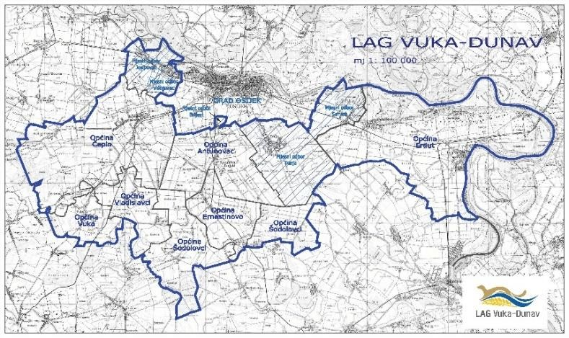

Kartografski prikaz područja LAG-a Vuka-Dunav

19. SURADNJA NA IZRADI I PROVEDBI STRATEGIJE RAZVOJA URBANE AGLOMERACIJE OSIJEK OD 2021. -2027. GODINE
U svrhu učinkovitijeg planiranja, usklađivanja i provedbe politike regionalnog razvoja, posebno njezine urbane dimenzije, ministar nadležan za regionalni razvoj na prijedlog grada, sjedišta urbane aglomeracije, uz prethodno mišljenje svih lokalnih jedinica uključenih u pojedinu aglomeraciju i ministarstva nadležnog za prostorno uređenje, a sve navedeno temeljem članka 14. stavka 1. i stavka 4. Zakona o regionalnom razvoju Republike Hrvatske (NN 147/14, 123717, 118/18), ministrica regionalnog razvoj i fondova Europske unije donijela je Odluku o ustrojavanju Urbane aglomeracije Osijek za financijsko razdoblje 2021.-2027.

U sastav Urbane aglomeracije Osijek ulaze slijedeće jedinice lokalne samouprave:
- Grad Osijek
- Općina Antunovac
- Općina Bilje
- Općina Bizovac
- Općina Čepin
- Općina Erdut
- Općina Ernestinovo
- Općina Petrijevci,
- Općina Vladislavci
- Općina Vuka

Navedenom Odlukom stekli su se svi preduvjeti za uspostavu institucionalnog okvira, te se pristupilo potpisivanju Sporazuma o suradnji tijekom izrade i provedbe Strategije razvoja urbane aglomeracije Osijek. Istim se definiraju okviri međusobne suradnje na izradi Strategije razvoja urbane aglomeracije Osijek.

ITU mehanizam je temeljem pokazatelja iz 2014.-2020- prepoznati kao odličan alat za razvoj urbanih područja, i kao takav u novom financijskom razdoblju dobio je svoj zaseban program – ITP (Integrirani teritorijalni program) unutar kojega se nalaz i gradovi sa svojim ITU područjima.

Područja ulaganja koja omogućuje ITP u novom financijskom razdoblju su:
- stavljanje brownfield područja u funkciju,
- kulturna baština u funkciji turizma i dr. gospodarskih aktivnosti, prirodna
baština,
- čisti i pametni gradski promet – uključujući i biciklističke staze,
- inkubatori i slična poslovno-poduzetnička infrastruktura,
- digitalizacija uprave,
- javna turistička infrastruktura,
- zelena infrastruktura i energetska učinkovitost,
- socijalan infrastruktura i
- višenamjenska infrastruktura.

Strategija razvoja urbanog područja kao akt strateškog planiranja u okviru politike regionalnog razvoja predstavlja preduvjet za korištenje ITU mehanizma za sedmogodišnje razdoblje u skladu s višegodišnjim financijskim okvirom kohezijske politike Europske unije.
Kao i u prethodnom razdoblju Agencija RODA d.o.o. aktivno će sudjelovati u provedbi ove Strategije, zastupajući pri tome interese i prioritete Općine Antunovac.

20. EU PROJEKTI I MEĐUNARODNA SURADNJA

20.1. Europski strukturni i investicijski fondovi
Agencija RODA d.o.o. osnovana je radi obavljanja društvenih, gospodarskih, razvojnih i drugih djelatnosti od interesa za Općinu Antunovac, među kojima je i stručna podrška jedinici lokalne samouprave, ali i svim ostalim potencijalnim prijaviteljima sa šireg područja.
Agencija RODA d.o.o. pružat će sve potrebne informacije o strukturnim programima EU i drugim fondovima, pomagat će u izradi projektnih prijedloga od planiranja pa sve do pripreme projektne dokumentacije u skladu s uputama pojedinog natječaja, a također će vršiti i poslovno savjetovanje i administrativnu podršku u implementaciji projekta prema pravilima za pojedini Program EU.
Republika Hrvatska od srpnja 2013. godine punopravna je država članica Europske unije te koristi strukturne fondove, koji su u službi su Kohezijske politike Europske unije, čiji je cilj ostvarenje gospodarske i društvene kohezije, odnosno ujednačenog razvoja Europske unije.
Komisija za sljedeći dugoročni proračun EU-a (2021.–2027.) predlaže osuvremenjivanje upravo kohezijske politike, glavne ulagačke politike EU-a i jednog od najkonkretnijih izraza europske solidarnosti.
Politike EU-a pod Uredbom o zajedničkim pravilima (CPR) u programskom razdoblju 2021.-2027. su:

- Kohezijska politika (EFRR, KF, ESF+, FPT),
- Zajednička ribarstvena politika (EFPR),
- Migracije i unutarnji poslovi (FAMI, FUS, BMVI).

EFRR (ERDF) | Europski fond za regionalni razvoj
KF (CF) | Kohezijski fond
ESF+ (ESF+) | Europski socijalni fond plus
FPT (JTF) | Fond za pravednu tranziciju
EFPR (EMFF) | Europski fond za pomorstvo i ribarstvo
FAMI (AMF) | Fond za azil i migracije
FUS (ISF) | Fond za unutarnju sigurnost
BMVI (BMVI) | Instrument za upravljanje granicama i vizama

Republici Hrvatskoj je kroz ove Operativne programe u financijskom razdoblju Europske unije od 2021. do 2027. na raspolaganju oko 9,069 milijardi eura.

5 EU ciljeva kao strateški okvir za provedbu Kohezijske politike
u programskom razdoblju 2021.-2027.

Za novo financijsko razdoblje u okviru kohezijske politike predviđena su tri programska modela:
- Operativni program Konkurentnost i kohezija 2021. - 2027. koji obuhvaća Europski fond za regionalni razvoj i Kohezijski fond,
- Operativni program Učinkoviti ljudski potencijali 2021. - 2027. koji obuhvaća Europski socijalni fond plus,
- Integrirani teritorijalni program koji adresira specifične probleme na lokalnoj i regionalnoj razini te obuhvaća EFRR, KF, FPT.

20.2. Aktivnosti

Aktivnosti Agencije RODA d.o.o. između ostaloga bit će prvenstveno izrada programa i projekata za urbanu i ruralnu sredinu putem sustavnog aktiviranja poduzetništva te stručna pomoć okolnim jedinicama lokalne uprave u izradi projektnih podloga za dobivanje bespovratnih sredstava (nacionalni i fondovi EU).

U Antunovcu, 29. prosinca 2023. godine

Direktorica
Maja Pofuk, mag. oec.

